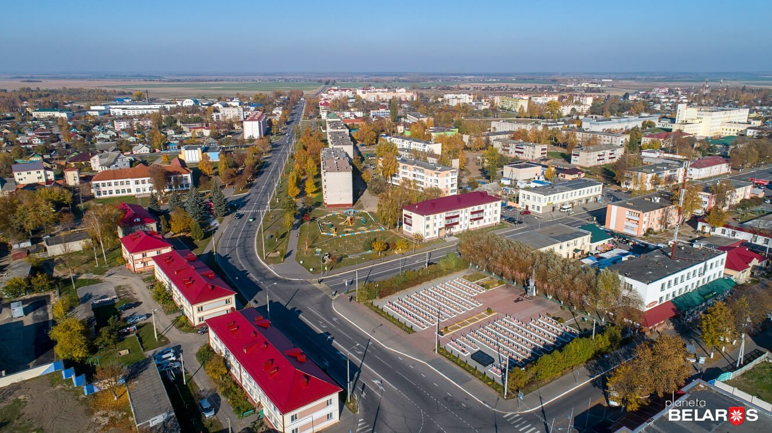

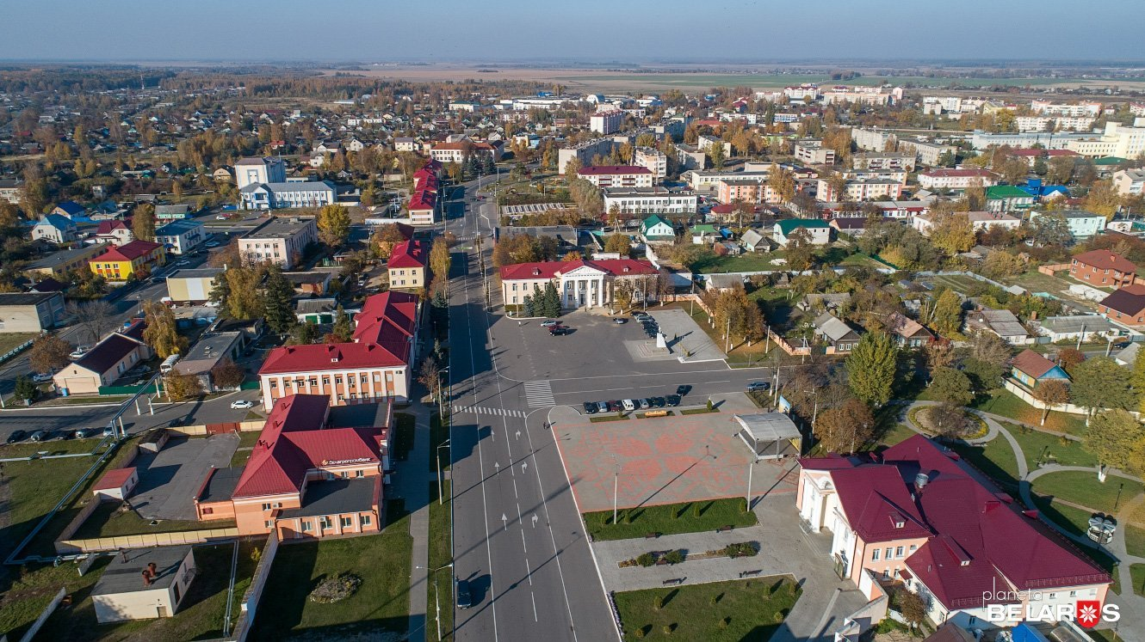

Государственное учреждение культуры
«Буда-Кошелёвская центральная районная библиотека»»

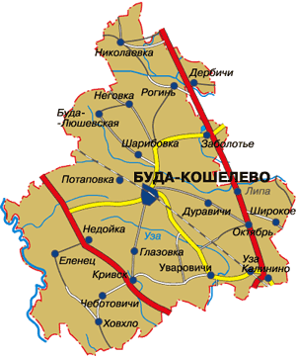

Рекомендательный
список литературы

г.Буда-Кошелёво

Составитель и компьютерный набор:
С.Л.Макаренко, библиограф ОО и И.
12

Предисловие

В 2024 году исполняется 100 лет (17.07.1924г.) со дня основания Буда-Кошелёвского района. Для нас это повод оглянуться назад и вспомнить всё лучшее, что запечатлила пам'ять. Менялся облик, его экономическое и социально-культурноное развитие. Буда-Кошелёвский район для каждого из нас – не просто место жительства, это общий дом, объеденяющий людей разных судеб, поколений в единое целое.
Красивая дата – за ней жизнь нескольких поколений Ббудакошелёвцев. В нашем районе много талантливых, инициативных, трудолюбивых, умеющих работать и идти в ногу со временем, сильных духом и волей людей.
Будущее района зависит, прежде всего, от взаимоуважения, поддержки и желания сделать его современным, комфортным и благоустроенным.
История, факты – что изменилось за 100-летний период в жизни района? Обо всём этом читатель сможет узнать из книг, которые находятся в фондах нашей библиотеки.
Вашему вниманию предоставляется рекомендательный список литературы.

1

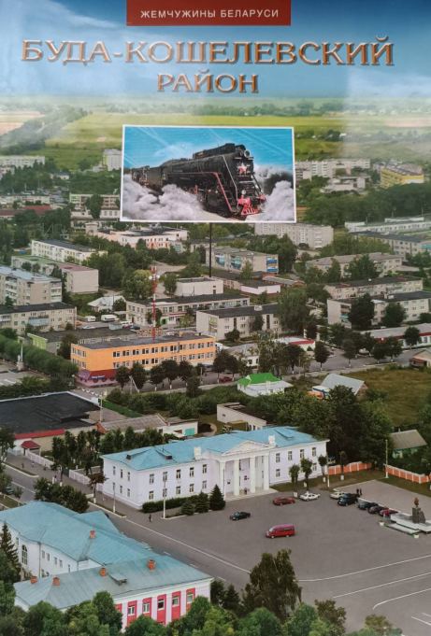
Буда-Кошелёвский район/ текст Н. Суслова. – Мн.: Рифтур,2006.- 16 с.: ил.
Буда-Кошелёвский район расположен на северо-востоке Гомельской области и занимает площадь 1,6 тысяч квадратных километров. Цеентр – город Буда-Кошелёво. Граничит с Рогачёвским, Чечерским, Жлобинским, Речицким и Гомельским районами. Территория района находится в верхнем течении Днепра.Кроме Днепра на территории Буда-Кошелёвского района протекают речки Дулепа, Иволька, Липа, Любича, Прудовка, Уза, Хочемля и Чечора. Лесные массивы занимают 27 % территории района.
На Буда-Кошелёвщине живут добрые, открытые и приветливые люди. Гостеприимно встречают всех, кто приежает в эти замечательные живописные места, рады показать все достопримечательности, памятные места и великую природу края.
Брошюра предназначена для широкого круга читателей.
2
Першая кніга хронікі ахоплівае перыяд гісторыі Будакашалёўшчыны ад часоў старажытных да канца 1943г. Яна ўключае шматлікія гістарычныя нарысы і артыкулы, напісаныя спецыяльна для гэтага выдання, а таксама архіўныя дакументы, разнастайныя публікацыі з друкаванных крыніц, успаміны сведкаў і ўдзельнікаў падзей і інш.
Другая кніга хронікі ахоплівае перыяд гісторыі Будакашалёўшчыны з канца 1943г. да нашых дзён. У ёй расказваецца пра ўдзел землякоў у Вялікай Айчыннай вайне: друкуюцца нарысы, успаміны, спісы франтавікоў, узнагароджанных ордэнамі і медалямі, спісы воінаў-землякоў, што загінулі ці прапалі без вестак на франтах Вялікай Айчыннай. Значнае месца ў хроніцы адведзена асвятленню пасляваеннай гісторыі района.
Прыводзяцца біяграфіі вядомых землякоў і людзей, чый лёс быў цесна звязаны з гэтым краем, змешчаны звесткі пра тых, хто адзначаны працоўнымі ўзнагародамі і высокімі званіямі. Асобны раздел кнігі прысвечаны апісанню багатай матэрыяльнай і духоўнай спадчыны Будакашалёўшчыны, гісторыі яе населеных пунктаў.
Кнігі будуць карыснымі для усіх, хто цікавіцца гісторыяй роднага краю.

11

Издание познакомит с его богатой историей и современностью, исключительнойприродной красотой, достопримечательностями и выдаю-щимися земляками.
Книга адресована широкому кругу читателей, богато иллюстрирована, в числе фотоснимками, где район открывается с высоты птичьего полёта.

Памяць: Гіст.-дакум. Хроніка Буда-Кашалёвскага раёна. У 2 кн. Кн. 1-я.- Мн.: БЕЛТА, 2001.-448с.: іл.
Памяць: Гіст.-дакум. Хроніка Буда-Кашалёвскага раёна. У 2 кн. Кн. 2.- Мн.: БЕЛТА, 2002.-544с.: іл.
Гэта выданне працягвае серыю гісторыка-дакументальных хронік гарадоў і раёнаў Беларусі.
10

Буда-Кошелёвский район=Buda-Kosheliovo region/автор текста А.М.Галицкий. – Мн.: БЕЛТА,2003.- 16 с.: ил.
Исторический путь Буда-Кошелевского района неразрывно связан с историей нашей страны. Наш край богат на памятные события, интересных людей, которые прославили не только свой район, но и всю Беларусь.
Нашу землю не миновали разрушительные войны, а в 1986 году её затронула и чернобыльская трагедия. Но благодаря труду и самоотверженности местных жителей район возрождался после самых тяжёлых испытаний.
Буда-Кошелёвский район – один из крупнейших сельскохозяйственных регионов Гомельской области. Здесь бережно хранится память поколений, берут истоки многие народные традиции и культурные достижения.
Брошюра предназначена для широкого круга читателей, расширит ваши представления о Будакошелёвщине – самобытном уголке Гомельщины.
3

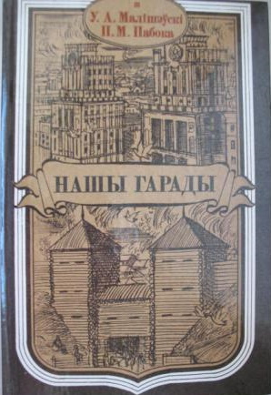
Малішэўскі, У.А., Пабока, П.М. Нашы гара-
ды.- Мн.: Народная асвета, 1991.- 303 с.: іл.
У кнізе ў папулярнай форме расказваецца пра беларускія гарады, іх мінулае, сённяшні дзень, робяцца спробы зазірнуць у будучае. Чытач пазнаёміцца з кароткай інфармацыяй пра 99 населеных пунктаў Беларусі.
Кніга прапануецца вучням агульнаадукацыйных школ, усім, каго цікавіць гісторыя роднага краю.

Стельмах, Е.А. Зеленое богатство Буда - Кошелевщины / Елена Стельмах . - Минск : Энциклопедикс , 2009. – 95 с : цв . фот .

4

Гэтая кніга, прысвечаная традыцыйнай культуры Буда-Кашалёўскага раёна, з’явіцца надзвычай карысным, цікавым і багатым інфармацыйным выданнем для работнікаў устаноў культуры, этнографоў, фалькларыстаў, гісторыкаў, краязнаўцаў, настаўнікаў, аспірантаў, студэнтаў і школьнікаў, для ўсіх, хто шануе роднае слова і захоўвае памяць пра абрады і звычаі роднай старонкі.

БУДАКОШЕЛЁВЩИНА: 95 страниц жизни/ Редакционная коллегия А.А.Горбачев, Е.И.Алексина, Г.А.Вамбриков.- Гомель: Гомельская праўда, 2019. - 97с.: цв. ил.
Книга посвящена 95-летию Буда-Коше-лёвского района Гомельской области.

9

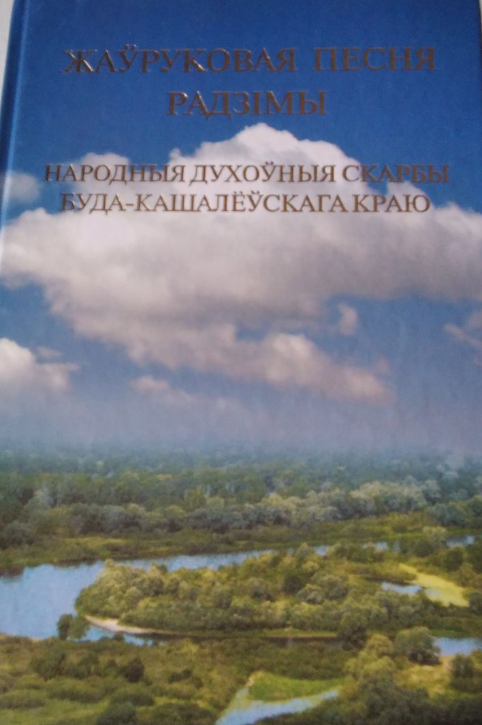
Жаўруковая песня Радзімы: народныя духоўныя скарбы Буда-Кашалёўскага краю: манаграфія/ ГДУ імя Ф. Скарыны; пад агульнай рэдакцыяй В.С.Новак.- Гомель: Сож, 2008.- 424 с: іл.
У манаграфіі паказаны сучасны стан і рэгіянальна-лакальныя асаблівасці фальклорных традыцый Буда-Кашалёўскага краю, прадстаўлены ў якасці прыкладаў канкрэтныя мясцовыя запісы розных жанраў вуснай народнай творцасці, дадзена характарыстыка дзейнасці устаноў культуры і мастакоў – уражэнцаў Буда-Кашалёўскага краю, а таксама прааналізавана народна-гаспадарчая і тапанімічная лексіка.
8

История и трудовые будни коллектива Буда - Кошелевского опытного лесхоза отражены в документах, фотографиях, рассказах руководителей и ветеранов труда.

Буда-Кошелёво леса/ под. ред.: В.В. Зеленс-кого.- Мн.:Бизнесофсет, 2006.- 40с.
Книга «Буда-Кошелёвские леса» повествует о лесах Будакошелёвщины с самых древних времён.
Представляет основные этапы создания, становления и развития её лесного хозяйства, знакомит с руководителями и работниками лесхоза.
В книге содержится богатый фактический материал, рассказывающий о сегодняшних трудовых буднях ГЛХУ «Буда-Кошелёвских лесах».
5

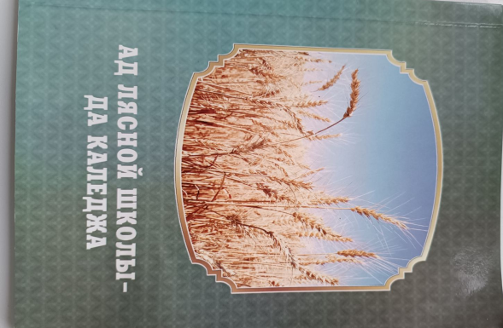
Ад лясной школы – да каледжа (да 100-годзя УА «Буда-Кашалёўскі дзяржаўны аграрна-тэхнічны каледж»): Хроника-дакументальная аповець.- Гомель: ОАО «Полеспечать», 2012.-98 с.
Кніга выдадзена да 100-годзя УА «Буда-Кашалёўскі дзяржаўны аграрна-тэхнічны каледж» - адной са старэйшых сярэдніх навучальных устаноў Беларусі аграрна-тэхнічнага профілю.
З выдання чытач даведаецца тпра гісторыю ўзнікнення і станаўлення навучальнай установы, пра яе дасягненні, сённяшнія клопаты.
Кніга можа быць запатрабаванай спецыялістамі сельскай гаспадаркі, а таксама навучэнцамі школ, якія мяркуюць прысвяціць сябе працы на зямлі.

6

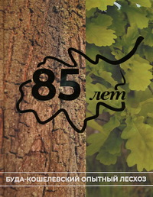
Буда-Кошелевский опытный лесхоз. 85 лет / С. Н. Лозко ; под общ. ред. С. Н. Лозко ; фот. И. А. Палубец. - Минск : Альфа-книга, 2021. - 99 с.: портр., фот. цв.
Книга приуроченная к важной и значимой дате – 85-летнему юбилею Буда-Кошелёвского опытного лесхоза. За долгийпуть существования и развития учреждение стало одним из динамично развивающихся и перспективных организаций в отрасли промышленности района.
Как создавался лесхоз, какие люди стояли у его истоков, что представляет собой предприятие сегодня, какие задачи решает коллектив, как поддерживает корпортивный дух своих работников, какие амбициозные идеи и планы ещё предстоит реализовать – об этом и многом другом вы узнаете на страницах этой книги.
7

